MIJN PROBLEEM MET ACCESS 2010 – KEUZELIJST MET INVOERVAK

- Ik open Access, maak een nieuwe database aan en daarin een nieuwe, zeer eenvoudige tabel die ik “tabel probeersel” noem.
- De tabel bestaat uit drie kolommen : Id (met de primaire sleutel), dag en maand.
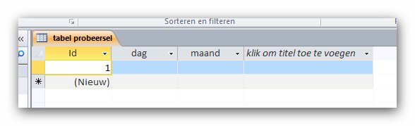
- Nu maak ik van de kolom “dag” een keuzelijst met invoervak :
  - Ik klik op “ontwerpweergave” en neem het tabblad “opzoeken” van het gegevenstype van de kolom met de veldnaam “dag”.
  - Ik klik rechts op weergave besturingselement “tekstvak” en kies “keuzelijst met invoervak”
. 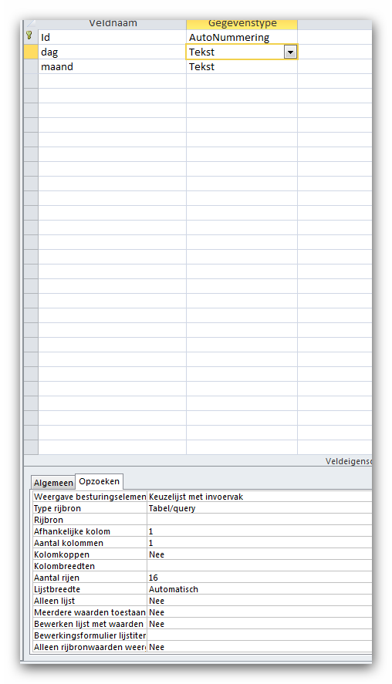
  - Als “rijbron” vul ik in : “tabel probeersel”.
  - Ik vul nu enkele waarden in de tabel in : 